1. 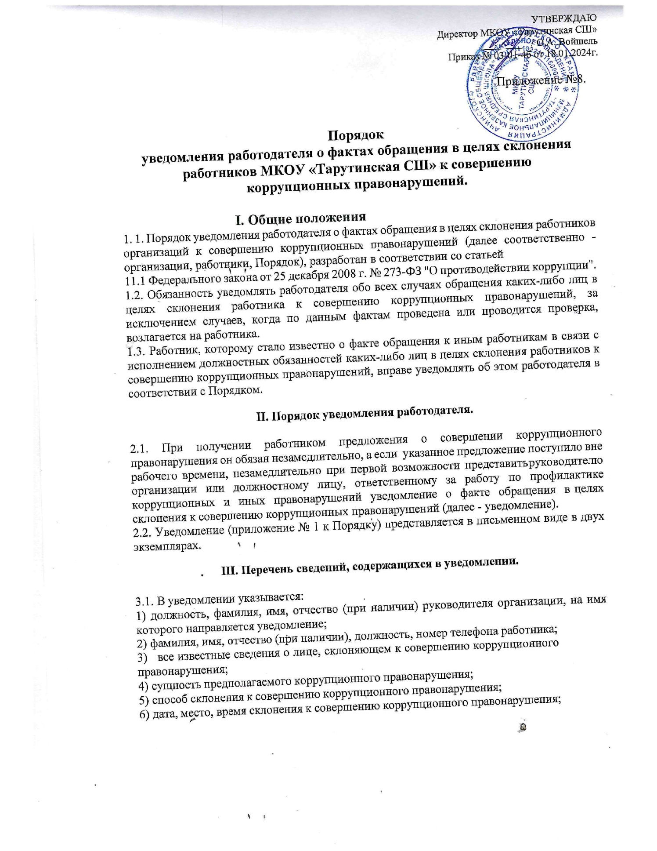
2. обстоятельства склонения к совершению коррупционного правонарушения;
3. дополнительные имеющиеся по факту склонения к совершению коррупционного правонарушений документы.
   1. Уведомление должно быть лично подписано работником с указанием даты его составления.

## Регистрация уведомлений

* 1. Руководитель организации или должностное лицо организации, ответственное за работу по профилактике коррупционных и иных правонарушений, ведет прием, регистрацию и учет поступивших уведомлений, обеспечивает конфиденциальность и сохранность данных, полученных от работника, склоняемого к совершению коррупционного правонарушения, а также несет персональную ответственность в соответствии с законодательством Российской Федерации за разглашение полученных сведений.
  2. Уведомление регистрируется в журнале регистрации уведомлений о фактах обращения в целях склонения работников к совершению коррупционных правонарушений (далее - Журнал) согласно [Приложению № 2](http://www.garant.ru/products/ipo/prime/doc/70322422/#12000) к Порядку, который хранится в месте, защищенном от несанкционированного доступа. Журнал должен быть зарегистрирован, прошит, пронумерован и заверен печатью и подписью ответственного за профилактику коррупционных и иных правонарушений лица. В Журнал вносится запись о регистрационном номере уведомления, дате и времени регистрации уведомления, фамилии, имени, отчестве работника, представившего уведомление, кратком содержании уведомления, количестве листов уведомления, фамилии, имени, отчестве работника, зарегистрировавшего уведомление, которые заверяются подписями регистрирующего и представляющего уведомление.
  3. Первый экземпляр зарегистрированного уведомления в день регистрации руководителем организации или должностным лицом, ответственным за работу по профилактике коррупционных и иных правонарушений, докладывается работодателю, второй экземпляр с указанием регистрационного номера, даты, заверенный подписью работника, зарегистрировавшего уведомление, отдается работнику для подтверждения принятия и регистрации уведомления.
  4. Работодатель по результатам рассмотрения уведомления принимает решение об организации проверки содержащихся в уведомлении сведений и назначает ответственное за проведение проверки факта обращения в целях склонения работника к совершению коррупционных правонарушений должностное лицо.

## Приложение № 1

к [Порядку](http://www.garant.ru/products/ipo/prime/doc/70322422/#1000) уведомления работодателя о фактах обращения, в целях склонения

работников организаций к совершению коррупционных правонарушений,

**Образец**

Руководителю

(Ф.И.О.)

от

(Ф.И.О., должность, телефон)

## Уведомление

**о факте обращения в целях склонения работника к совершению коррупционных правонарушений**

Сообщаю, что:

1)

(описание обстоятельств, при которых стало известно о случаях обращения к работнику в связи с исполнением им должностных

обязанностей каких-либо лиц в целях склонения его к совершению коррупционных правонарушений)

(дата, место, время)

2)

(подробные сведения о коррупционных правонарушениях, которые должен был бы совершить работник по просьбе

обратившихся лиц)

3)

(все известные сведения о физическом (юридическом) лице, склоняющем к коррупционному правонарушению)

;

4)

(способ и обстоятельства склонения к коррупционному правонарушению, а также информация об отказе

(согласии) работника принять предложение лица о совершении коррупционного правонарушения)

(подпись) (инициалы и фамилия)

(дата)

Регистрация: № от " " _20 г.

**Приложение № 2** к [Порядку](http://www.garant.ru/products/ipo/prime/doc/70322422/#1000) уведомления работодателя о фактах обращения в целях склонения

работников организаций к совершению коррупционных правонарушений,

## Журнал

**регистрации уведомлений о фактах обращения в целях склонения работников МБОУ СОШ №9**

## к совершению коррупционных правонарушений.

Начат: «__»_ 20 г. Окончен:« »_ 20 г. На «_ » листах

|  |  |  |  |  |  |  |  |  |  |
| --- | --- | --- | --- | --- | --- | --- | --- | --- | --- |
| **№**  **п/ п** | **Регистраци онный номер уведомлени я** | **Дата и время регистр ации уведомл ения** | **Ф.И.О.,**  **должно сть подавш его уведомл ение** | **Краткое содержа ние уведомл ения** | **Количе ство листов** | **Ф.И.О.**  **регистриру ющего уведомлени е** | **Подпись регистриру ющего уведомлени е** | **Подпис ь подавш его уведомл ение** | **Особ ые отме тки** |
| 1 | 2 | 3 | 4 | 5 | 6 | 7 | 8 | 9 | 10 |
|  |  |  |  |  |  |  |  |  |  |
|  |  |  |  |  |  |  |  |  |  |
|  |  |  |  |  |  |  |  |  |  |